中国矿业大学徐海学院
通识教育选修课（素质教育课程）网上开课申请教程

一、总体说明
1.在网址http:// xhjw.cumt.edu.cn，凭教务系统用户名和密码登陆系统。
2.已经开过公选课的教师，从第二步（教师通识选修课确认）开始操作。新开课教师从第一步（课程任课资格申请）开始操作。
二、课程任课资格申请（教师）
1.进入课程任课资格申请（教师）模块
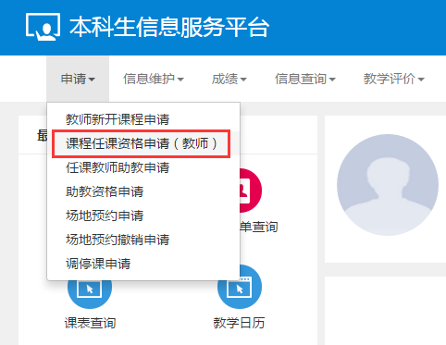
2.点击右上角“申请”按钮申请开课资格。
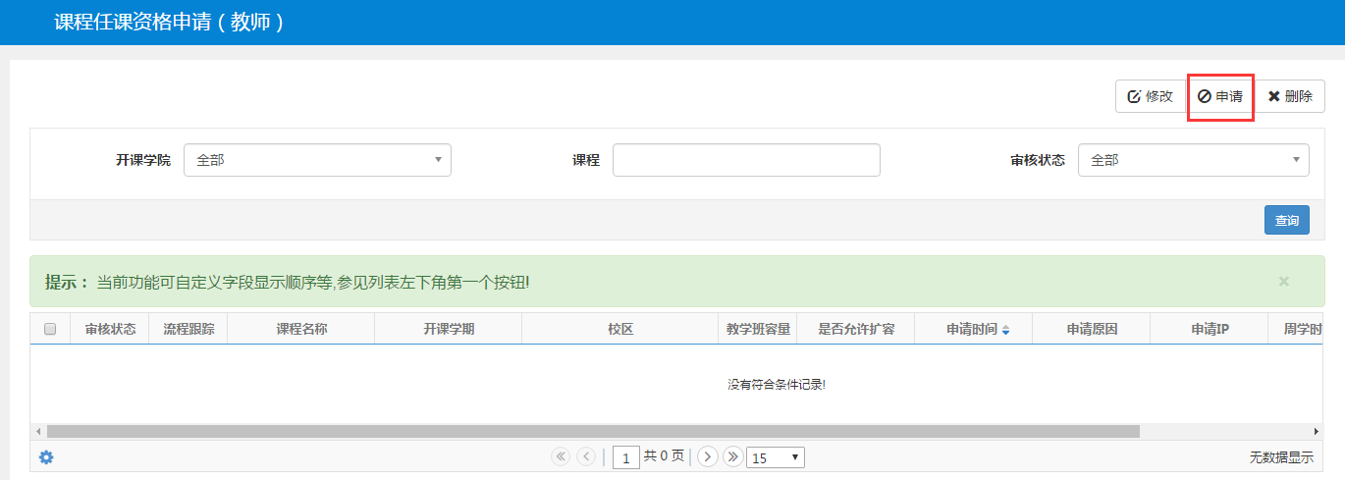
3.进入“申请课程任课资格”界面，选择申请开课课程。
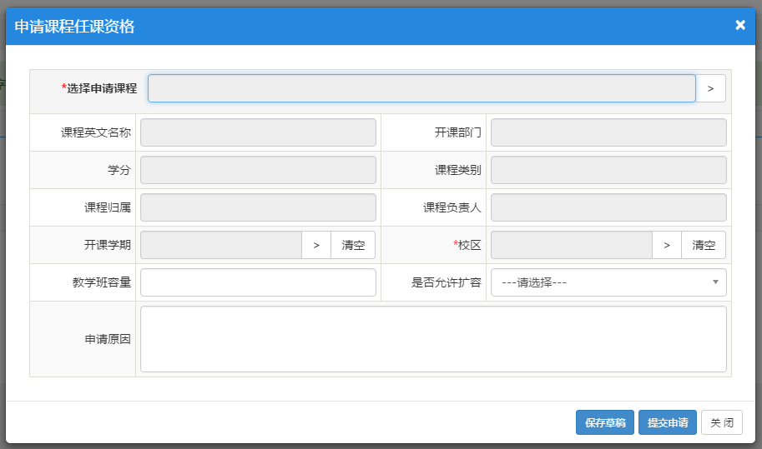
4.根据条件组合选择“徐海选修课”。
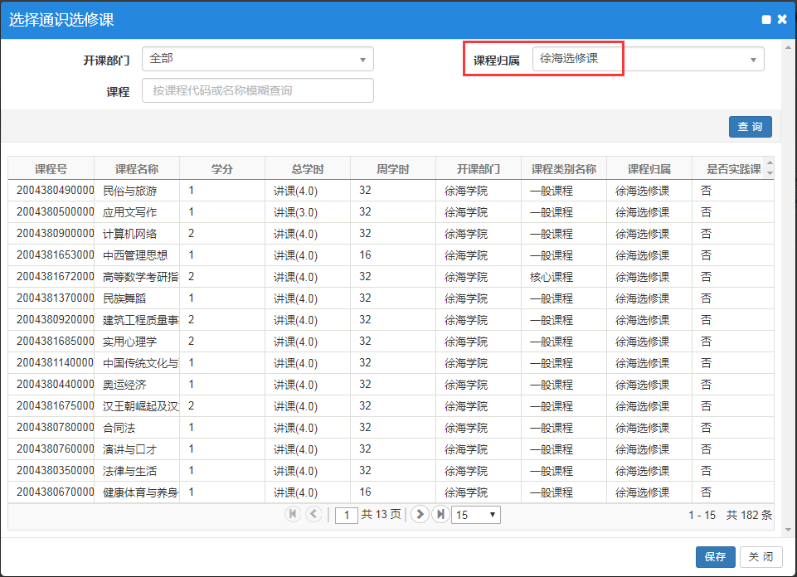
5.选择课程，并按右下角“保存”按钮确认。
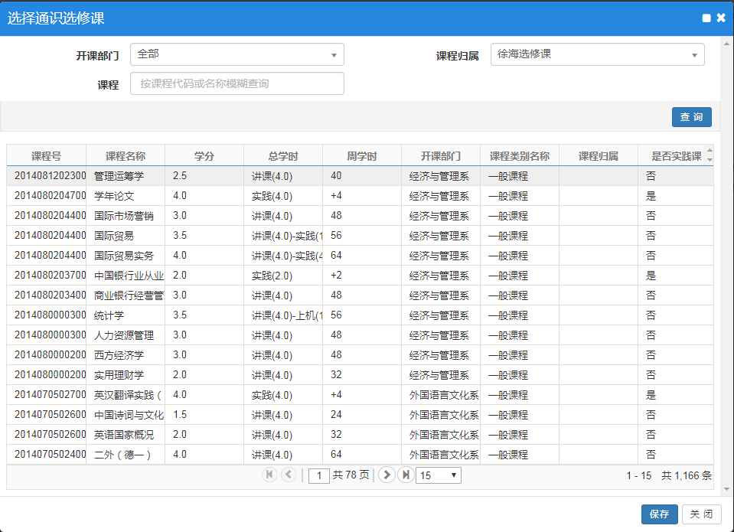

6.确认后按右下角“提交申请”按钮提交课程任课资格申请，系统弹出“提交成功”提示框即申请成功，等待学院教务处审核。
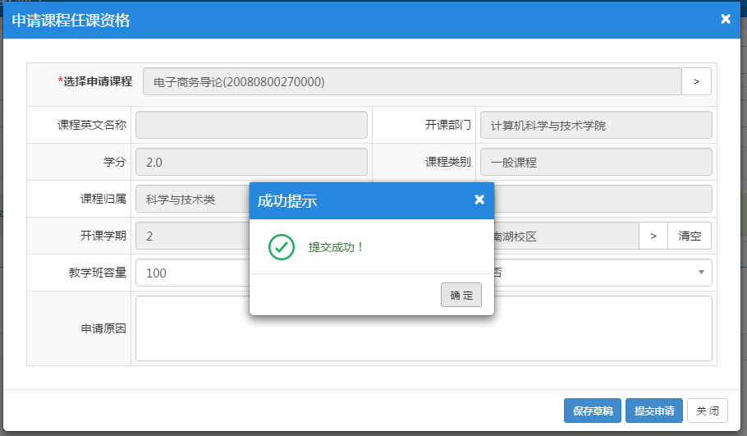

三、教师通识选修课确认
1.进入通识选修课确认模块
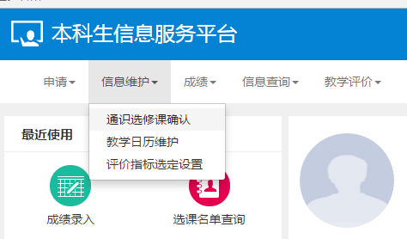

2.增加所申请开课的选修课
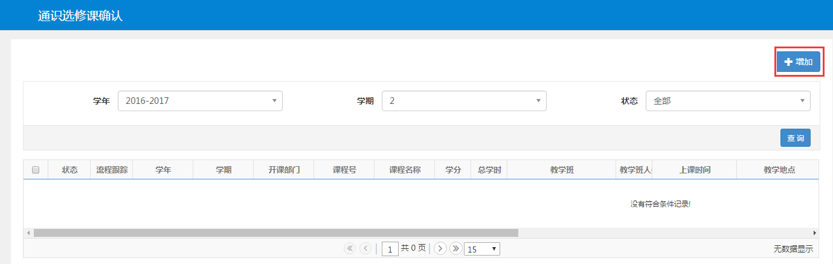
3.填写具体任课要求及字段。
（1）校区：文昌校区；
（2）教学班人数：为充分利用教室资源，教学班人数原则上分为90、120、150三个等级；
（3）面向对象：通过条件组合筛选出符合课程需求的授课对象；
（4）场地类别：根据实际需要选择“学院多媒体”或“学院机房”；
（5）是否选课：选“是”，如无需学生选课，请说明情况；
（6）考核方式：根据需要选择“考试”或“考查”，若空白将默认为“考试”；请尽量不要选择默认；
（7）考试形式、考试方式、教学模式、是否使用课件、授课方式根据课程需要选择选项；
（8）课程性质：统一选择“全校性公共选修课”；
（9）不排课标记：一般情况选“排课”，如果课程不需要排课，选“不排课”，并说明情况。
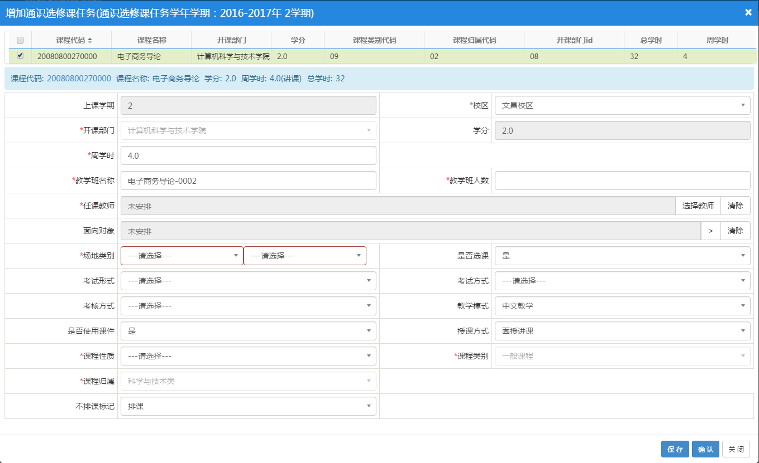
4.选择任课教师。
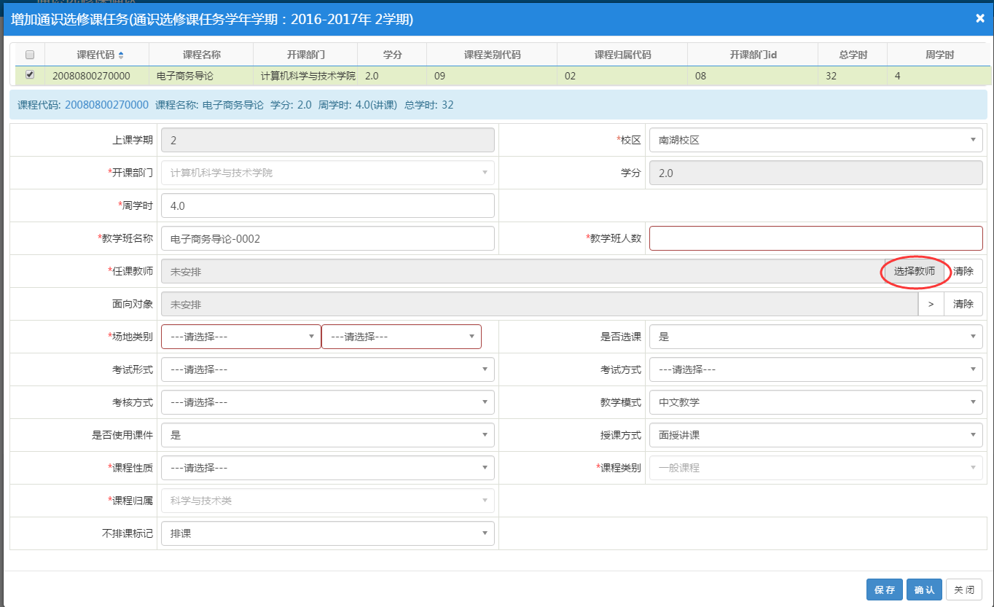
5.选择具体上课周次及节次。点击“选择教师”选择任课教师并确定上课周次、具体上课节次，上课时间周次选择：1-8或11-18（1-8代表前半学期，11-18代表后半学期）。
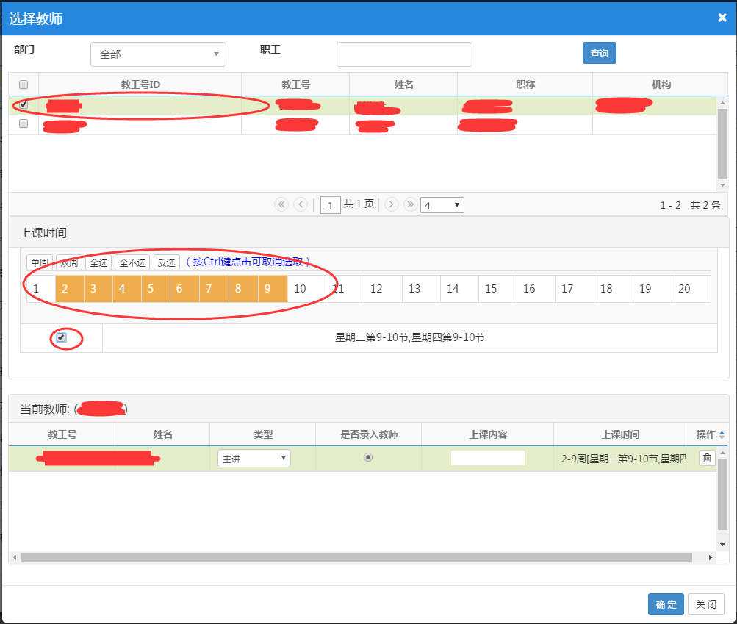
6.通过条件组合筛选出符合课程需求的授课对象。
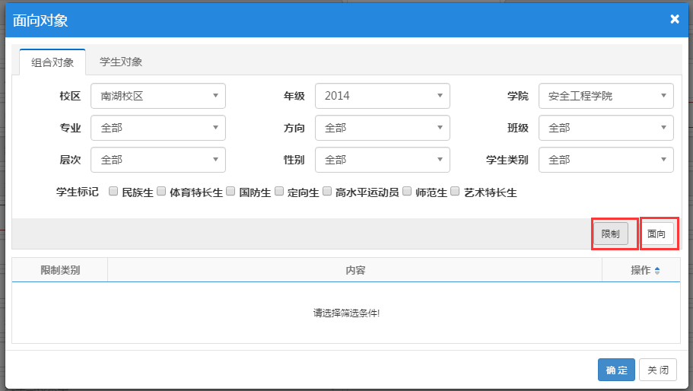
7.填写完成按右下角“确认”按钮保存信息，系统弹出“确认成功”提示，即表示课程确认成功。
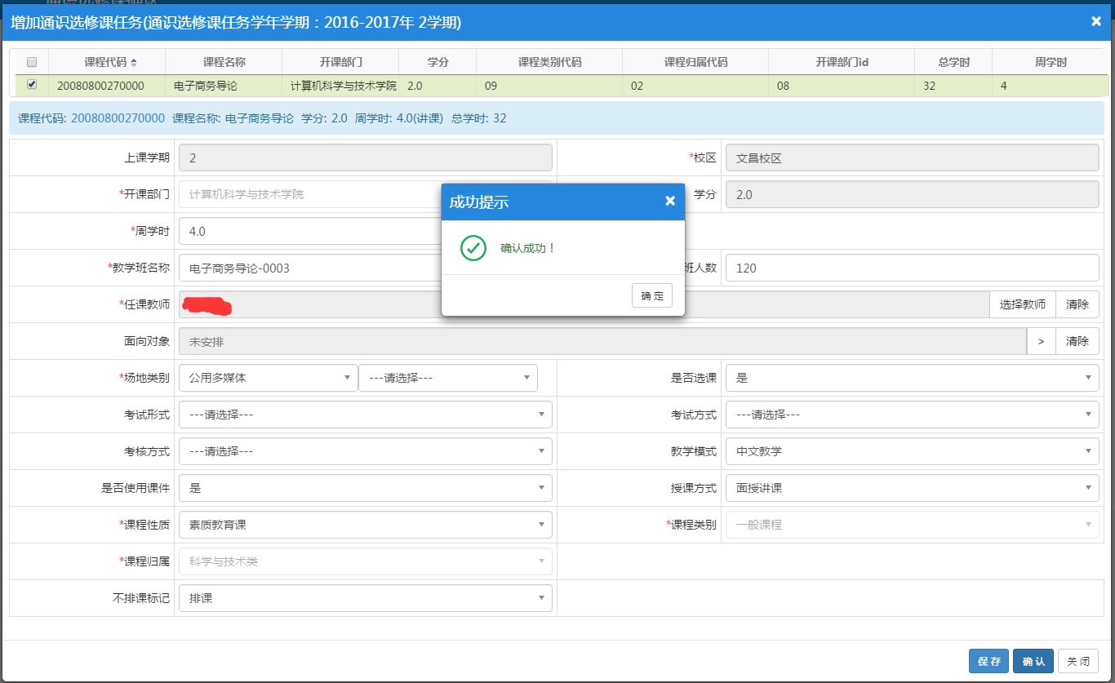
8.课程确认成功后进入待审核状态，由教务处审核通过后即可进入学生选课环节。
